SPC 基本概念訓練教材

Ch.1 SPC 概念 2
一. SPC 定義 2
二. SPC精神 2
三. SPC要作到的兩個目標 2
四. 變異的種類 3
Ch.2 資料型態 4
一. 如何量測資料? 4
二. FAB2 工程資料型態 4
三. 規格/管制界限 5
Ch.3 SPC常用Tools - 基礎統計 6
一. 統計量數 6
二. 常態分配 7
Ch.4 SPC常用Tools - QC (Quality Control) 七大手法 8
一. 查檢表 8
二. 柏拉圖 8
三. 特性要因圖(魚骨圖) 9
四. 管制圖 9
五. 直方圖 13
六. 散佈圖 14
七. 層別法 14
Ch.5 SPC常用Tools - 製程能力指標 (Index) 15
一. Ca：準確度能力指標 & Cp：精密度能力指標 15
二. Cpk：綜合能力指標 15
三. 製程能力指標之判斷 15
Ch.6 FAB2 SPC 運作程序 16
一. In Line Real Time Process Control 16
二. Off Line Review 16
三. SPC相關 O.I及規範 16
四. FAB2常用的SPC表單 16
Ch.7 FAB2常用的系統 17
一. Workstream 17
二. WAP16/DNZ SPC 相關系統 17
三. WAP16/DNZ非SPC 相關系統 18
四. WAP32相關系統 18
五. FAB2 E-form system 18

SPC 概念

SPC 定義
- 統計製程管制 Statistical Process Control
- 利用統計的方法訂定管制界限，在複雜的製造過程中，對特性項目做預先品質管制。

SPC精神
- 以持續不斷改善的態度，隨時關心製程及機臺的變異，進而作到穩定製程及機臺，以落實公司之品質政策，並提供客戶品質之最大保證。

- 從製程及機臺中去蒐集資料，並加以統計分析，從分析中去發掘製程及機臺的異常，立即採取修正行動，使製程及機臺恢復正常的方法。

- Product變異的來源
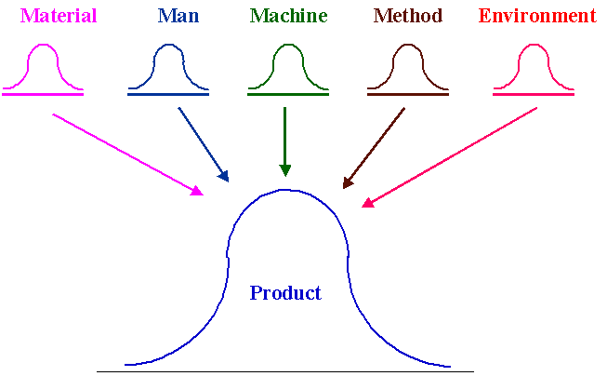

SPC要作到的兩個目標
- 規格中心
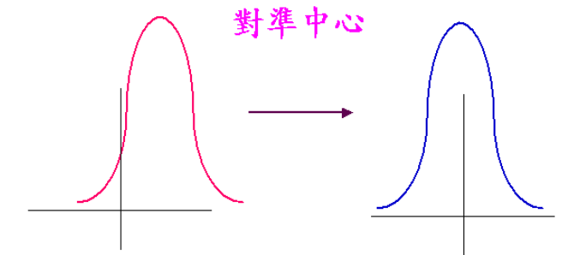
- 縮小變異
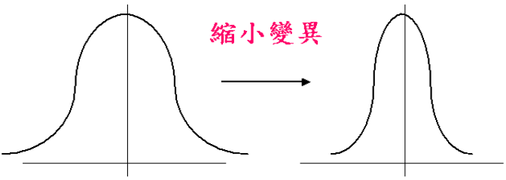

- 為何要達到上述兩個目標？
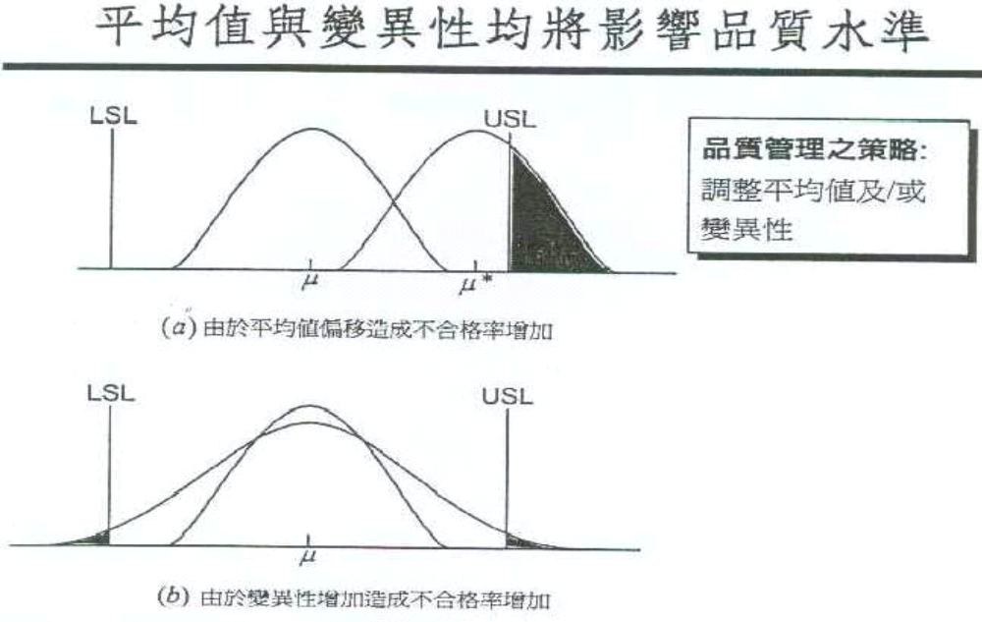 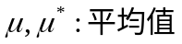；LSL：規格下限；USL：規格上限

變異的種類

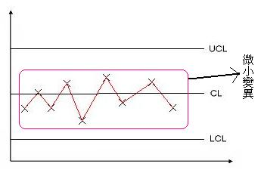
機遇性變異 ( Common causes )
使品質發生微小變異且為不可避免的原因，
此為系統的固有變異，即在穩定的現況下，
系統自然發生的變異。

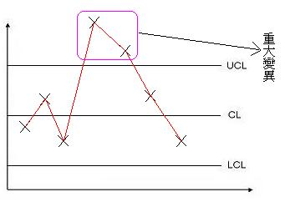
非機遇性變異 ( Special causes )
由於機台的差異或方法、條件的不同，以及
操作者的疏忽等原因，使得產品品質發生重
大變異。

資料型態

如何量測資料?
利用量測機臺來量測產品或控片，收集資料作為製程或機臺變異的判斷依據，資料的變異含二個部份，一為製程或機臺變異，另為量測機臺的量測誤差，為避免資料失真造成誤判的情形發生，必須定期了解量測機臺的量測誤差是否有變異，評估量測機臺量測誤差的準確度必須使用GRR。
GRR：量測的再現性與再生性（Gage Repeatability & Reproducibility）。再現性的目的是明白量測儀器之變異性；作法為同一人員使用同一量具量測同一產品多次之後估算其變異。再生性的目的是明白不同人員間之變異性；作法為不同人員使用同一量具量測同一產品多次之後估算其變異。
詳細概念請參考 尋智網站，詳細教材請參考 QIT 網站 學習園地 (MSA 教材)

FAB2 工程資料型態

EDC (Engineering Data Collection)
針對產品在各重要製程站所作之工程資料收集。產品經過製程後量到的特性資料，資料量大，跟隨著產品程序必要收集的資料 (By Lot、Operation、Route) ，如：CD (Critical Dimension) 、Thickness。

RTC (Resources Tracking Collection)
針對機臺重要參數所作之工程資料收集。機器測機後得到的機況資料，資料量較小，依實際需求訂定時程與步驟 (By schedule、O. I) ，如：Particle、Etch Rate (E/R) 、Thickness。

WAT (Wafer Acceptance Test)
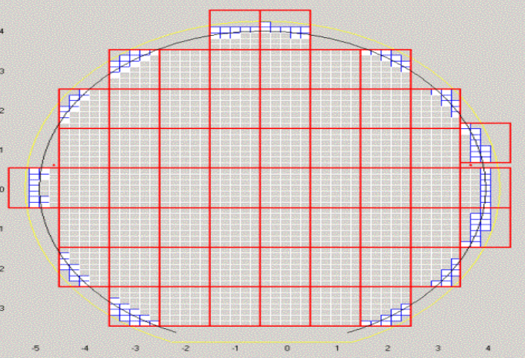
晶圓(wafer)在工廠製造完成後，送測試廠前之電性測試站，以預先管制不良品出貨。產品經由測試機臺測試後所得的電性資料，資料量大，每一片均測試，如：Vtp、Vtn、P+Rs、P+Rc。
Die
Wafer
Field

CP (Chip Probing; Wafer sort)
晶圓送測試廠後之功能測試。產品經由測試機臺測試後判斷功能是否正常所得的資料，資料量大，每一晶粒 (Die) 均測試，可得到CP Yield = Good Die/ Gross Die。
Wafer 與 Die 的關係如右圖所示：

規格/管制界限

Spec. Limit (規格界限)
對產品可用度或可靠度有影響之容許界限。(Spec. = Specification)
規格中心 (Target) 為規格上限 (USL) 和規格下限 (LSL) 的平均值。

Control Limit (管制界限)
依統計方法在常態分配下求算出之界限。超出此界限但仍在規格界限內之產品，不影響到產品可用度或可靠度，此管制界限之設定有事先預警之作用。

Spec. /Control Limit 之間的關係
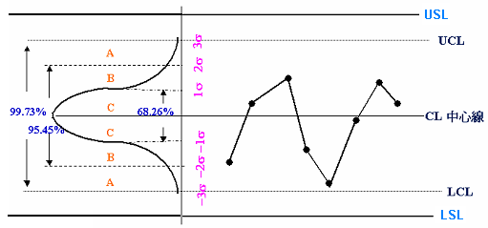
Control Limit <= Spec. Limit

異常的種類
OOC (Out of Control) ，參數收集之資料超出所設定之管制界限或違反所設定的管制規則。
OOS (Out of Spec. Limit) ，參數收集之資料超出所設定之規格界限。

SPC常用Tools - 基礎統計

統計量數

利用統計手法，將繁雜的數據，歸納成簡單的參數

 | 母體 | 樣本
平均值 | μ | 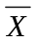
標準差 | σ | S
個數 | N | n

集中趨勢的測度
Mean (平均值) ：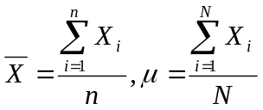

離散度的測度
Variance (變異數) ：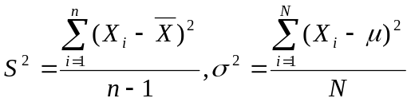
Standard Deviation (Std，標準差) ：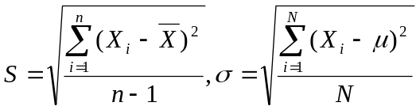
Range (全距) ：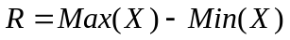
Uniformity (均勻度) ：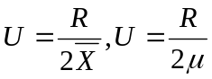
Coefficient of Variation (變異係數) ：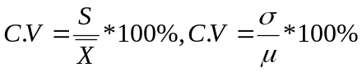

Std 與資料量的關係 (沒有絕對的因果關係)

A • • • • •
1 3 5 7 9

B • • • • •
-3 1 5 9 13
上述二組資料

常態分配
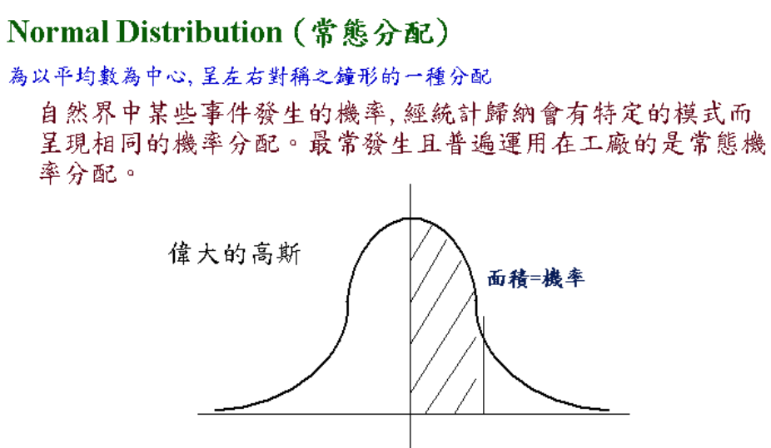

常態分配的機率分佈
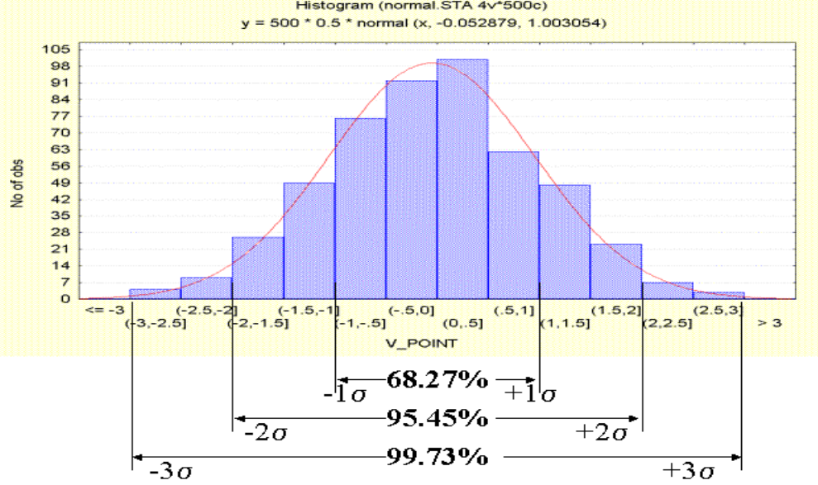

常態分配的應用
T檢定-檢定兩組資料的平均值是否相等
F檢定-檢定兩組資料的變異數是否相等
ANOVA-檢定多組資料的平均值是否相等

詳細教材請參考QIT 網站 學習園地 (基礎統計教材)

SPC常用Tools - QC (Quality Control) 七大手法

- 查檢表(Check Sheet)-收集、整理資料，作業之確認
- 柏拉圖(Pareto Diagram)-重點之掌握
- 特性要因圖(Characteristic Diagram)-原因與結果之系統化分析
- 散佈圖(Scatter Diagram)-兩種資料之相關
- 管制圖(Control Chart)-工程管理，確認變異來源
- 直方圖(Histogram)-掌握變異，了解資料的分佈狀況
- 層別法(Stratification)-資料分類、從不同角度層面發現問題

查檢表
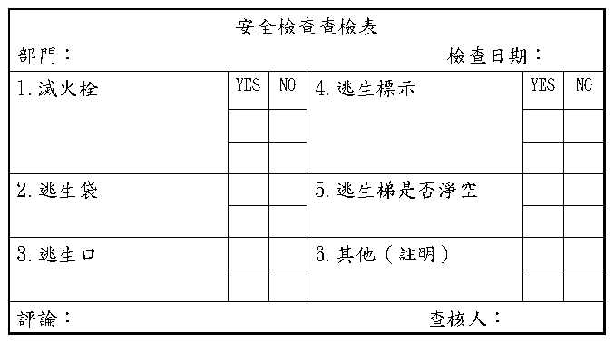

柏拉圖
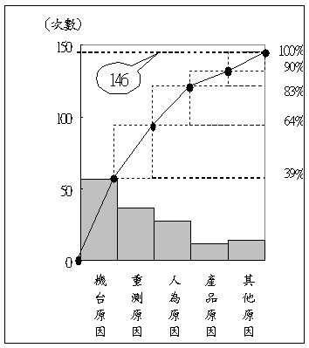

特性要因圖(魚骨圖)
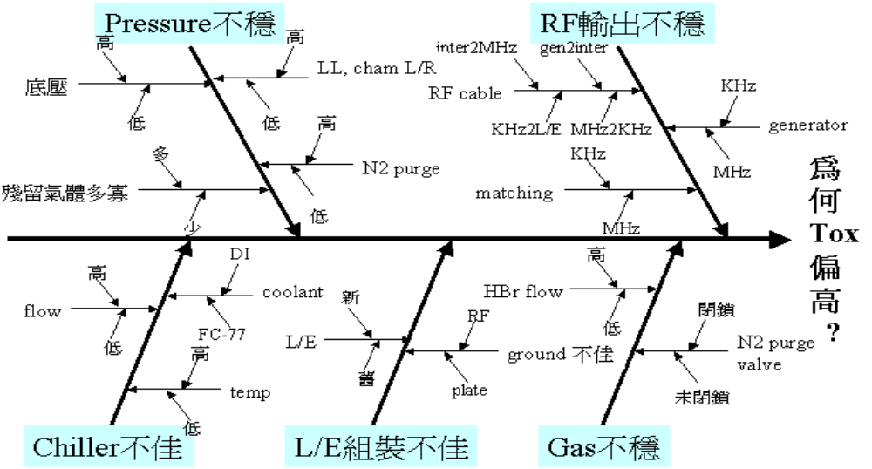

管制圖
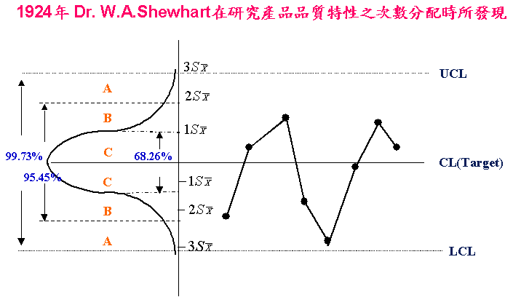
目的：利用管制圖將機台或Process 的Special Causes 偵測出來。

FAB2 常用管制圖的種類
- 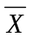 Chart (平均值管制圖)
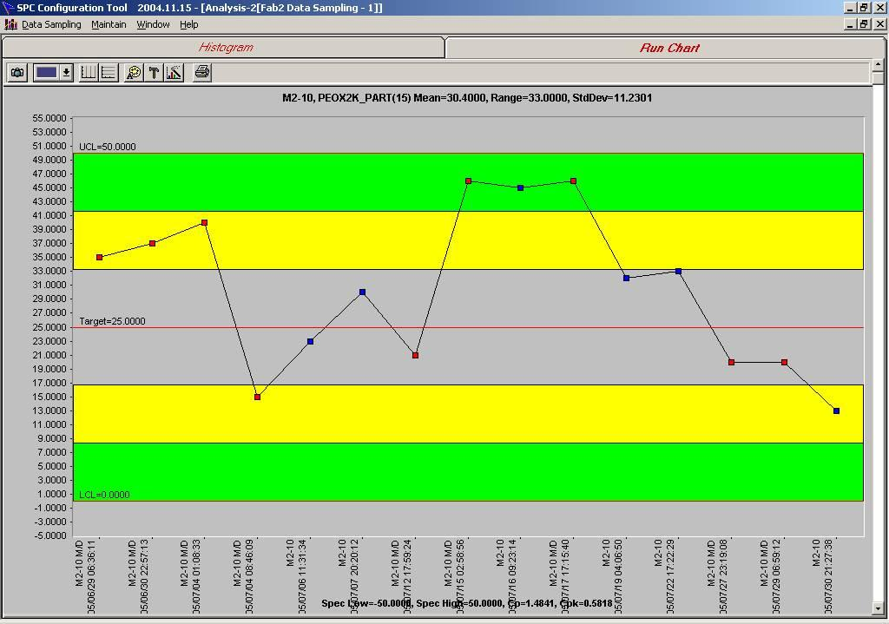
- MR Chart (個別值與移動全距管制圖
)
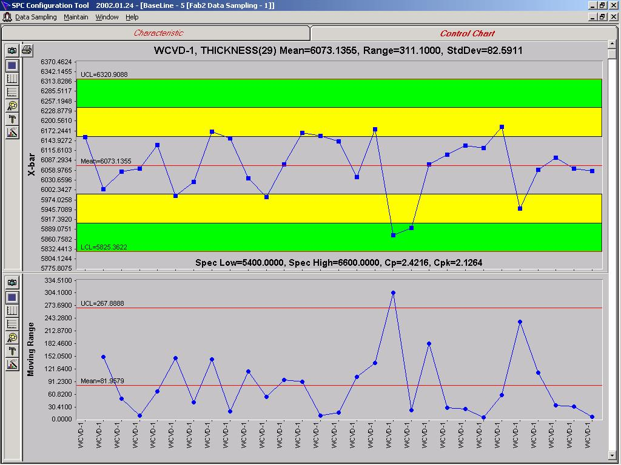
- / R Chart (平均值與全距管制圖)

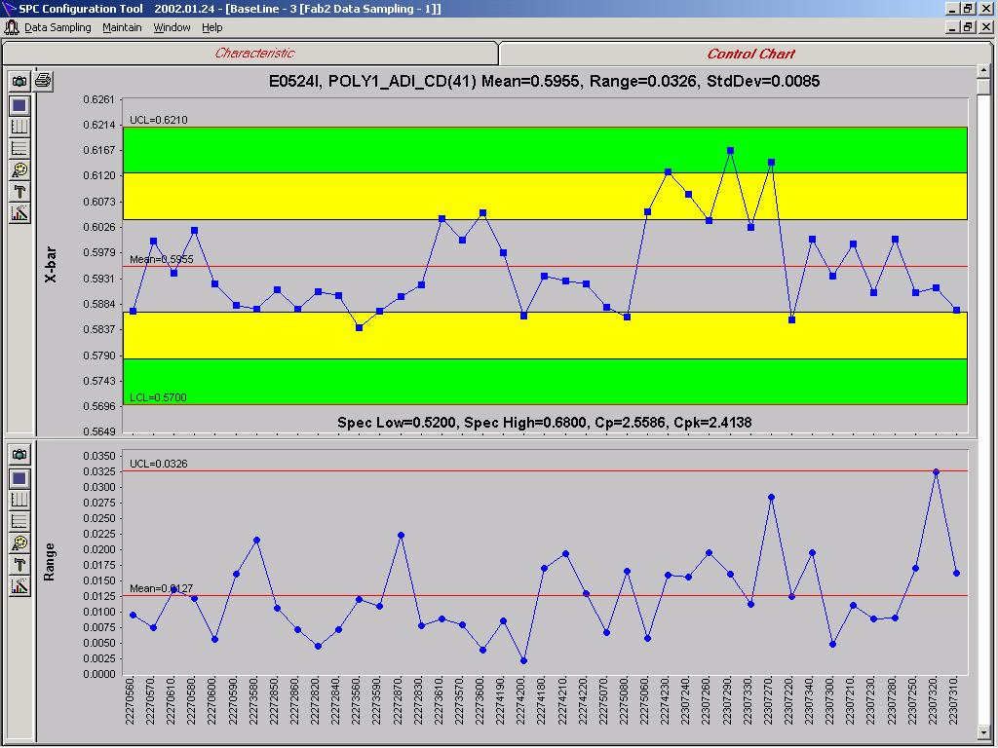

- / U% Chart (平均值與均勻度管制圖)

- / S Chart (平均值與標準差管制圖)

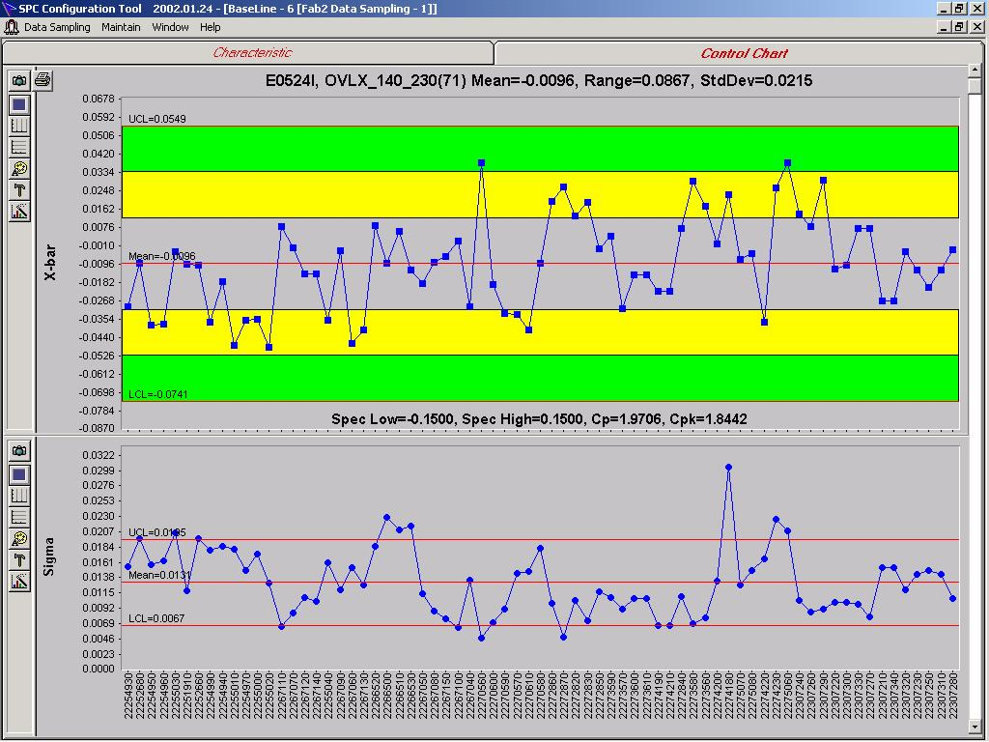

另外一般常用管制圖的種類
C Chart (缺點數管制圖)

U Chart (單位缺點數管制圖
)
P Chart (不良率管制圖)
NP Chart (不良數管制圖)

管制規則 (WECO Rule)
WECO Rule (West House Electronic Corporation) ，為美國西屋電子公司所訂定之品質管制法則，廣泛被應用於 SPC control chart 的管制。

- 一點在 U.C.L.( + 3 sigma )以上
- 連續 3 點有 2 點在 + 2 sigma 以上
- 連續 5 點有 4 點在 + 1 sigma 以上
- 連續 8 點在中心線之上

- 一點在 L.C.L.( - 3 sigma )以下
- 連續 3 點有 2 點在 - 2 sigma 以下
- 連續 5 點有 4 點在 - 1 sigma 以下
- 連續 8 點在中心線之下

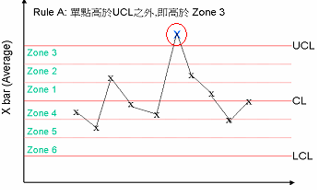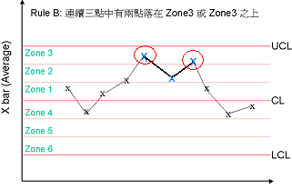

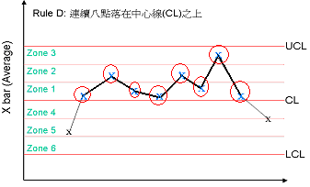
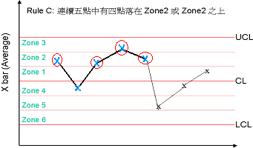

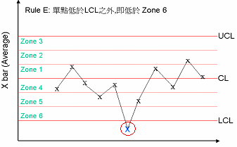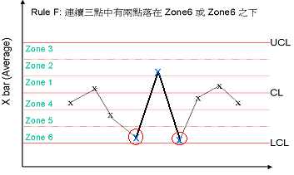
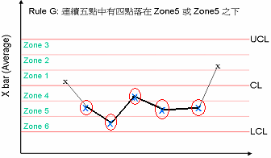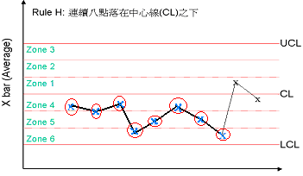

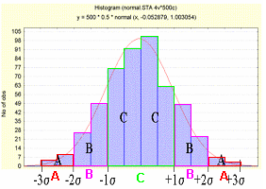
更加嚴格的管制規則
- 有一點在A區之外(超出管制界限)
- 連續9點在C區或C區之外
- 連續6點持續上升或下降
- 連續11點交互著一升一降
- 中心線同側，連續3點中有2點在A區或A區之外
- 中心線同側，連續5點中有4點在B區或B區之外
- 連續15點在中心線上下兩側的C區
- 有8點在中心線之兩側，但C區並無點

直方圖
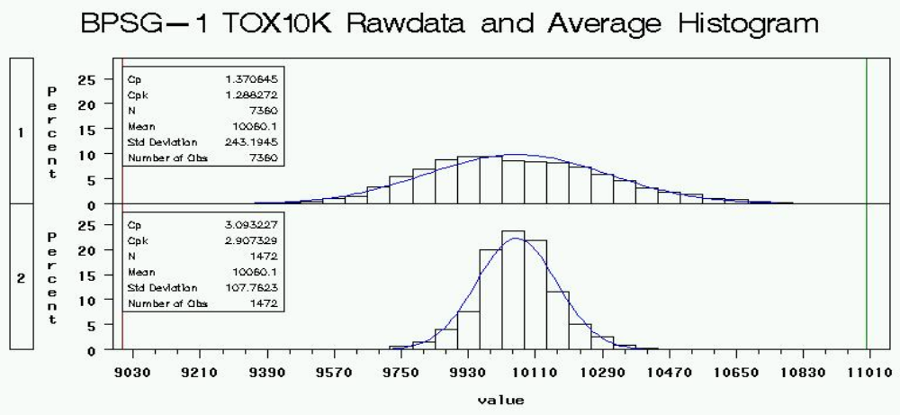
上圖為機臺BPSG-1，參數 TOX10K 每次測機時用原始資料raw data ( 1-5 點 ) 畫成的直方圖
下圖為機臺BPSG-1，參數 TOX10K 每次測機時用5點平均畫成的直方圖
二者Standard Deviation的關係為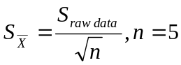

散佈圖
Yield – P2Rs 散佈圖
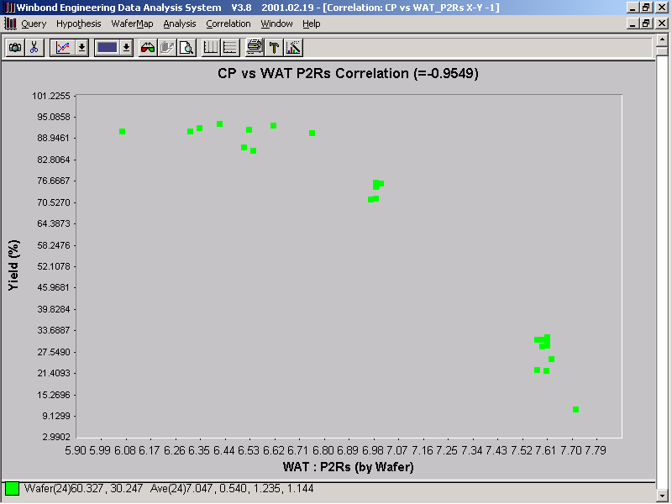
若 WAT P2Rs 偏高，則 Low Yield,相關係數達 0.9549

層別法
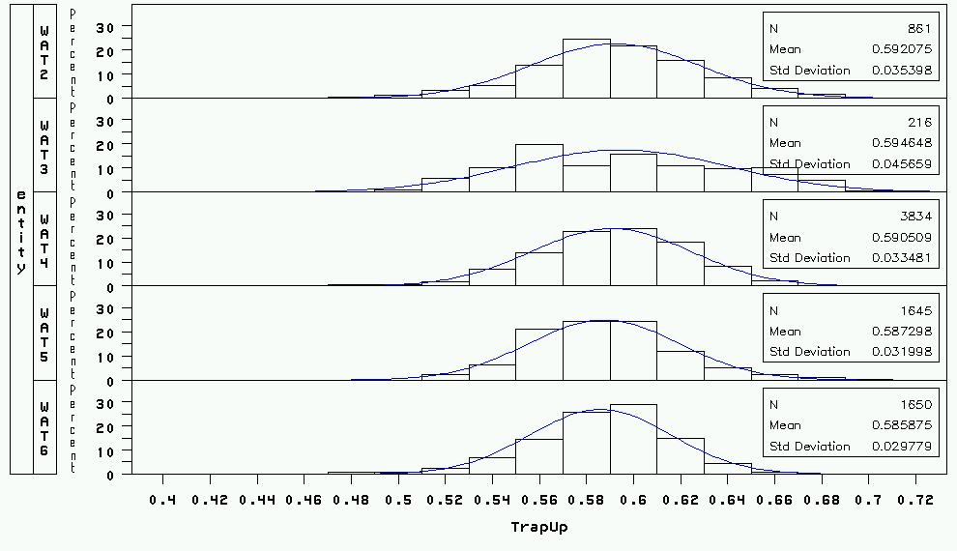
WAT 參數 (Trap Up) 根據測試機台進行層別

詳細教材請參考 QIT 網站 學習園地 (QC七大手法、SPC概念教材)

SPC常用Tools - 製程能力指標 (Index)

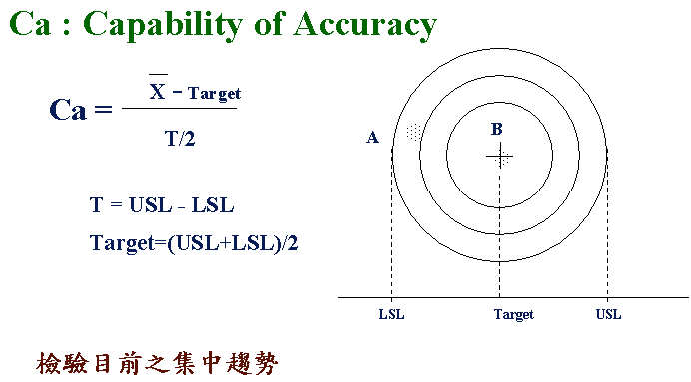 Ca：準確度能力指標 & Cp：精密度能力指標

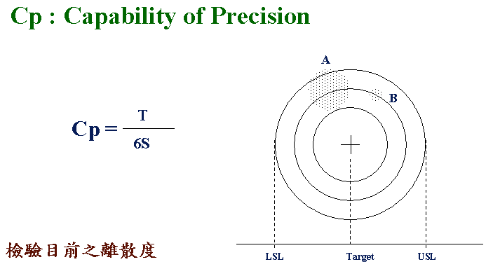

由上圖可知 由上圖可知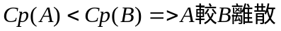

Cpk：綜合能力指標
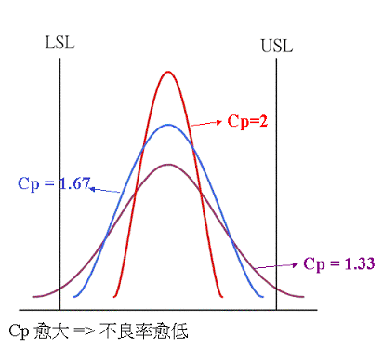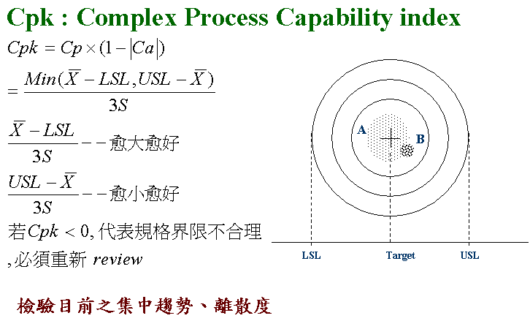

製程能力指標之判斷
- Ca、Cp、Cpk 如何判斷？Cp、Cpk越大越好；Ca 越小越好
- 與不合格率的關係如右圖

- 詳細教材請參考 QIT 網站 學習園地 (SPC基本概念教材)
- SPC Cpk target 應該定多少?? 一般而言至少需要1.33以上，但汽車業的標準是需要1.67以上，因此FAB 針對 汽車業特定產品的製程Cpk 水準須訂定 >1.67。

FAB2 SPC 運作程序

In Line Real Time Process Control
- Automation Collection Data
- 系統判斷量測資料單點是否超過 Spec Limit (OOS)
- 系統判斷量測資料 Raw data 的 Mean/Range/Std 是否違反 WECO Rule (OOC)
- OOS/OOC 時自動 E-mail 通知工程師(Follow 系統設定)
- OOS/OOC 時自動 Shutdown Entity 或 Hold Lot (Follow 系統設定)
- 工程師 Check OOS/OOS 發生原因，確認發生原因後 Release Entity 或 Lot
- 進入 WAP16 (Winbond Application Platform)/DNZ/Daily OOC 系統記錄處理過程

Off Line Review
- Daily Review
Review 前一日發生的OOC/OOS 記錄，check control/trend Chart 是否有明顯變異，有明顯變異者，生產會議報告
- Weekly Review
每週固定產生 Cpk/OOC/OOS 報表，於SPC Meeting 中報告，Cpk 未達Target 者，相關部門報告原因或分析結果
- Monthly Review
每月固定產生 Cpk/OOC/OOS 報表，做為評比的資料來源

SPC相關 O.I及規範
- FABII統計製程管制執行規範 (技術資料編號：G1340- 0001)
- QIT 運作管理規範 (技術資料編號：1024-0100F)
- 相關文件查詢：技術資料編號的可參考 DMS200e；結案文號的可參考 Memo System

FAB2常用的SPC表單
參考 S000 SPC 推動運作 網站 – SPC相關表單

FAB2常用的系統

Workstream
主要是可控制和記錄工廠機臺狀況、管控產品RUN貨流程、收集工程資料並即時管制的系統。

WAP16/DNZ SPC 相關系統
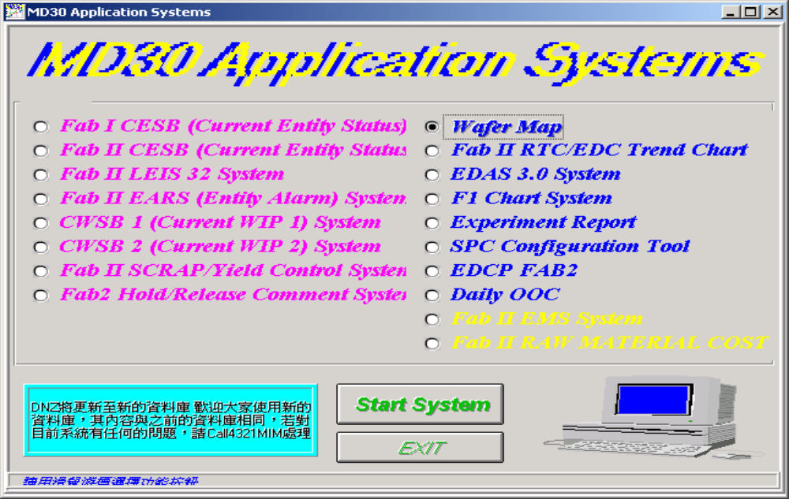

- Wafer Map 系統，主要提供查詢 Wafer Map 的圖形。
- FABII RTC/EDC Trend Chart 系統，主要提供查詢各項參數的Trend Chart。
- EDAS 3.0 系統，主要提供查詢各項參數的Trend Chart、相關性、直方圖、檢定，進行更進一步的資料分析。
- SPC configuration tool 系統，主要提供工程人員查詢及計算各項參數的管制界限，作為工程資料異常分析判斷之依據。(此為Production 的環境，勿隨便儲存)
- EDCP (EDC/RTC參數設定維護系統) ， 主要是作為現有收集EDC/RTC參數項目的查詢、設定、維護之系統介面。
- Daily OOC 系統，主要作為Daily OOC/OOS review 的系統工具。利用此系統可以查詢及維護異常參數項目，並可提供相關分析報表。(此為Production 的環境，勿隨便儲存)

WAP16/DNZ非SPC 相關系統
- CWSB 2 (Current WIP 2) System，主要查詢當站產品的數量、批號。
- EMS 系統，主要作為分析機臺當機原因的工具。利用此系統可以查詢及維護機臺當機原因，並可提供相關分析報表。
- FAB II Scrap/Yield Control System，主要作為分析工廠產品報廢原因的工具。利用此系統可以查詢產品報廢原因，並可提供相關分析報表。
- FAB2 Hold/Release Comment System，主要查詢產品Hold/Release 的原因。
- 量測自動化系統 (Data Automation System)，將各項量測資料於量測完成後，不需人工方式作 key in 動作，直接由量測機臺上之 SECS II 介面，將量測資料傳輸到資料庫中。(此為Production 的環境，勿隨便轉帳)
- AHS (Abnormal Handle System) 異常處理系統，收集資料發生OOC/OOS 時，Lot 會被Hold 下來，工程師直接進入此系統解Lot，避免跳站發生。(此為Production 的環境，請勿隨便Release Lot)
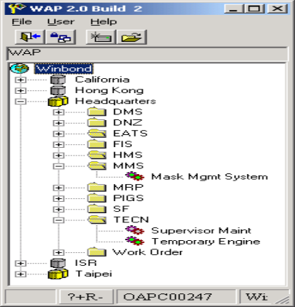

WAP32相關系統
- TECN (Temporary Engineering Change Notice) 工程特殊需求申請單，與現行O.I. 規定之作業不同，而考量工程面需要暫時變更作業方式，所開立之作業變更說明。
- MMS (Mask Management System) 可查詢產品與Process、光罩、Test Key、Chip Size 的對應關係。

FAB2 E-form system
- Memo 傳簽系統
- 報廢傳簽系統
- MRB ( Material Review Board) 傳簽系統
- MRTS (Maintain Report Training System) 傳簽系統 (機臺維護報告)

相關文件可參考 FAB2 SPC 系統工具

